115年「建築工程營建四化研討觀摩交流會」
附件一
- 活動緣起
因應營建產業轉型及工程安全管理需求，政府持續推動營建四化，涵蓋「設計標準化、構件模組化、施工機械化及人員專業化」。藉由工程設計、施工方法及作業管理模式的轉型，降低傳統高風險人工作業，並提升工程品質、施工效率及職業安全衛生管理效能。
營建四化可與源頭減災及科技防災相互結合，透過標準化、模組化及機械化降低高風險作業，並藉由人員專業化及BIM、物聯網、智慧影像、無人機等科技應用，強化施工風險辨識與災害預防。爰於北、中、南三區辦理「建築工程營建四化研討觀摩交流會」，透過專題研討、現場觀摩及互動交流，分享營建四化導入實務、高風險作業管控及科技防災應用經驗。
本次交流會邀集政府主管機關、規劃設計、監造、營造及專業分包商等相關單位參與，藉由交流對話與實地觀摩，促進營建四化及源頭減災之實務應用，達成整體工程品質與職安水準之良性循環。
- 主辦單位：勞動部勞動及職業安全衛生研究所
- 協辦單位：北部場：永青營造工程股份有限公司、
中部場：麗明營造股份有限公司、
南部場：永青營造工程股份有限公司
- 執行單位：中華民國工業安全衛生協會
- 全程參與活動者可領取安全衛生3小時教育訓練證明(依報名先後順序，額滿為止)。活動地點及報名方式：各場次請分別至官網進行報名(https://isha.org.tw/)
場次 | 日期/時間 | 示範建案/研討地點 | 報名QRCode
南部場 | 11月3日(二)  下午1:00~5:00 | 高雄勝利安居B社會住宅  (高雄市鳳山區勝華路6號-永青工程工務所) | 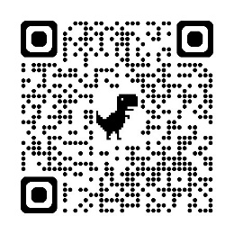
中部場 | 11月13日(五)  下午1:00~5:00 | 臺中市巨蛋體育館興建工程  (臺中市北屯區榮德路與環中段一段交叉口) | 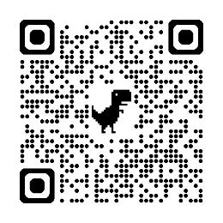
北部場 | 11月16(一)  下午1:00~5:00 | 臺北市立圖書館新總館與臺北音樂廳新建工程  (臺北市大安區信義路三段134巷7號) | 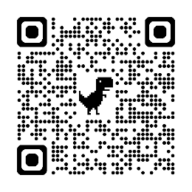
- 注意事項：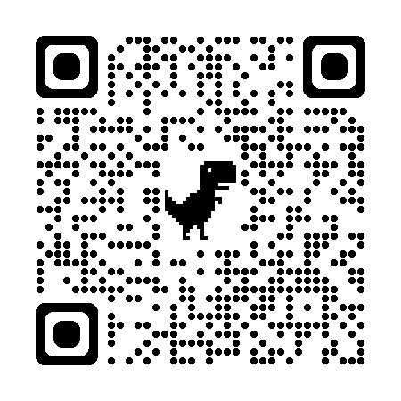
- 如報名後因故需要取消報名者，煩請於活動前3日來電或以電子郵件告知。
- 參與人員請自行攜帶安全帽、反光背心及安全鞋。
- 為響應環保政策，會場不提供紙杯，敬請與會人員自行攜帶環保杯。
- 當日若遇豪雨或颱風，逕依各縣市政府停班、課情形，取消辦理本次研討會。
- 主辦單位及執行單位保有研討觀摩活動調整及異動之權利。
- 活動議程表
時間 | 議程內容 | 講師/備註
13：00~13：30 | 報 到 | 中華民國工業安全衛生協會
13：30~13：35 | 活動開場 | 1.勞動部勞動及職業安全衛生研究所  2.各場次協辦單位  3.中華民國工業安全衛生協會
13：35~14：00 | C1「建築工程高風險作管控與營建四化可行措施研究」執行成果分享 | 中華民國工業安全衛生協會
14：00~14：50 | C2專題演講：高風險作管控與營建四化可行措施之推動實務與經驗分享 | 中華民國工業安全衛生協會
10 min | 中場休息(外移觀摩示範區)
15：00~16：00 | C3現場示範觀摩及演練
10 min | 中場休息(內移研討交流區)
16：10~16：40 | C4 互動交流暨綜合討論 | 1.勞動部勞動及職業安全衛生研究所  2.專家委員  3.中華民國工業安全衛生協會
16：40 | 賦歸 | 中華民國工業安全衛生協會
註：各場次研討內容及觀摩展示依場區及執行進度略作調整

- 交通資訊
- 南部場交通資訊：115年11月3日(二)
- 高雄勝利安居社宅(高雄市鳳山區勝華路6號 永青工程工務所)
- 搭乘公車：
●高雄汽車客運：橘10B公車式小黃(鳳山日照多功能活動中心下車 步行約6分鐘)，如下圖。
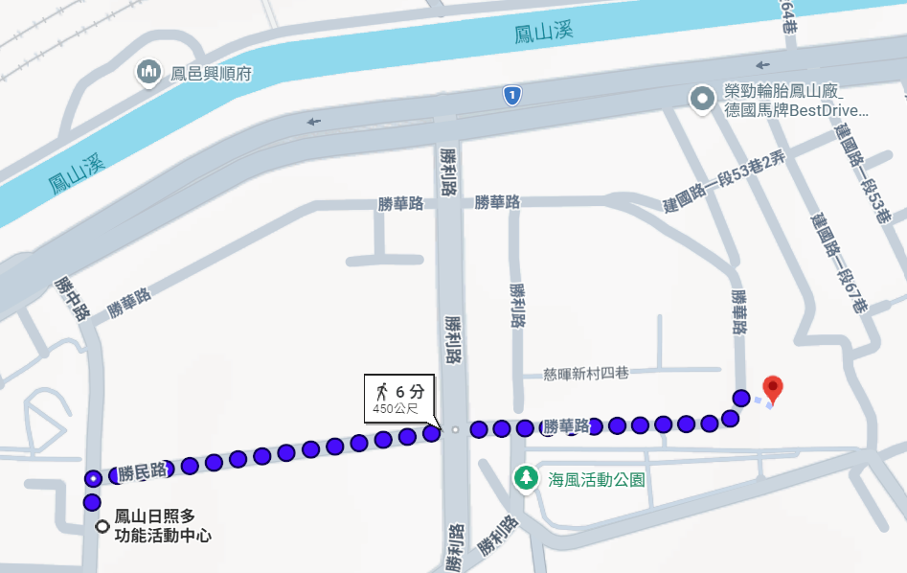
勝利安居二期
永青營造工務所
- 開車或騎車：
●國道一號：國道一號下九如交流道，經九如一路迴轉道往台一線建國路三段方向行駛，右轉進勝中路後，在勝民路左轉直行到勝華路即可到達本處。
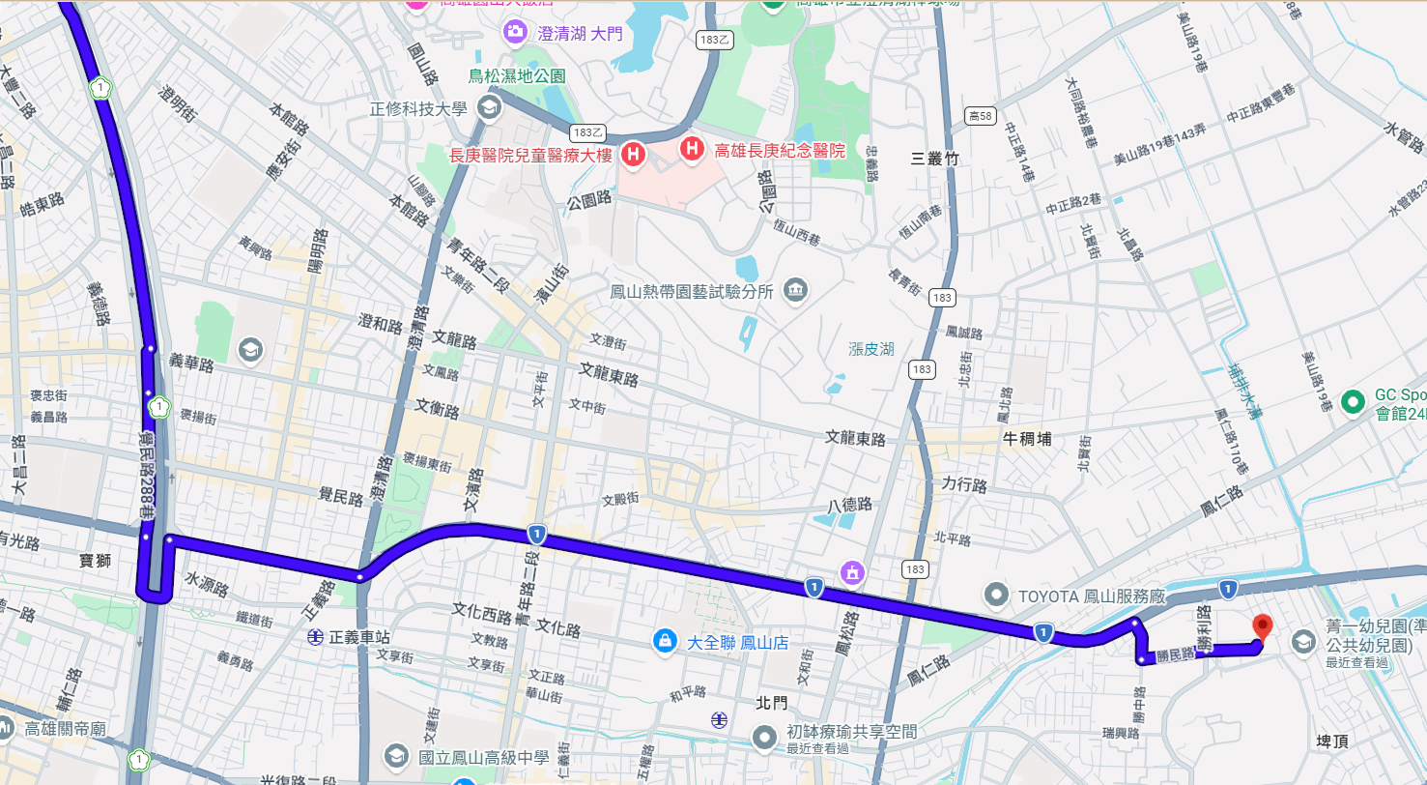

- 中部場交通資訊：115年11月13日(五)
- 臺中市巨蛋體育館興建工程(臺中市北屯區榮德路與環中段一段交叉口)
- 搭乘公車：
●台中市區12路、58路（含58副、58崇德幹線）、65路、700路、701路公車至臺中洲際棒球場站下車，沿環中路一段步行約23分鐘；台中市區88路至后庄北榮貴街口站下車，往榮德路方向左轉後步行約10分鐘，即可到達。
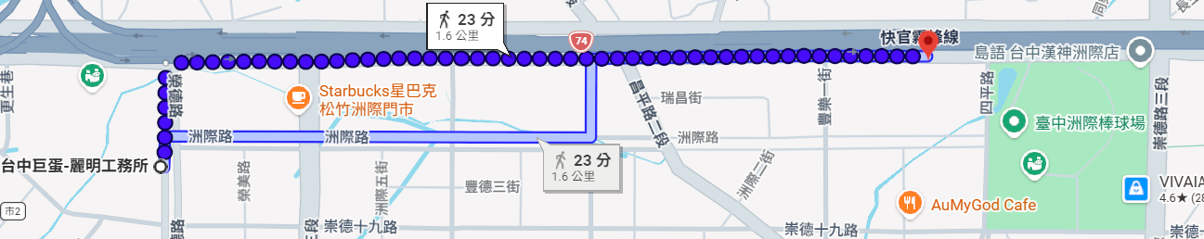
- 高鐵轉乘公車：
●台中高鐵站出站後可搭156號公車到港尾站(中清路三段)下車，再走20分鐘，或高鐵搭計程車約13分鐘可達。
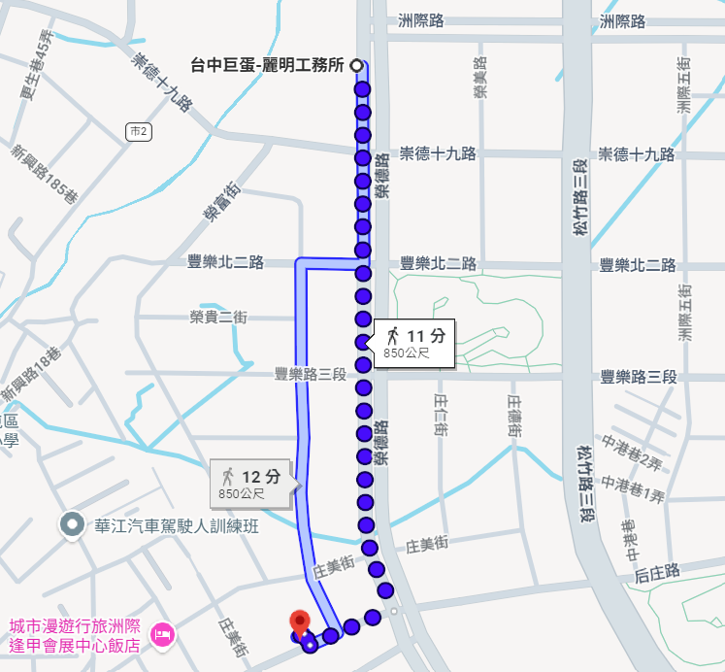

- 開車經高速公路：
●沿國道3號和國道1號前往港尾里的環中路一段，從國道1號的174-大雅出口下交流道，走左車道向左轉，進入環中路一段約1.1公里處右轉進入榮德路即可到達。
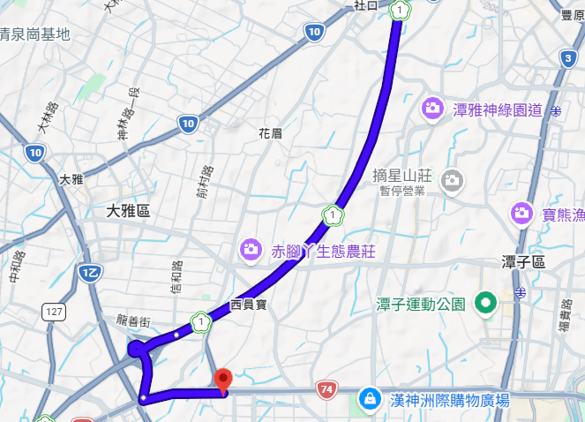
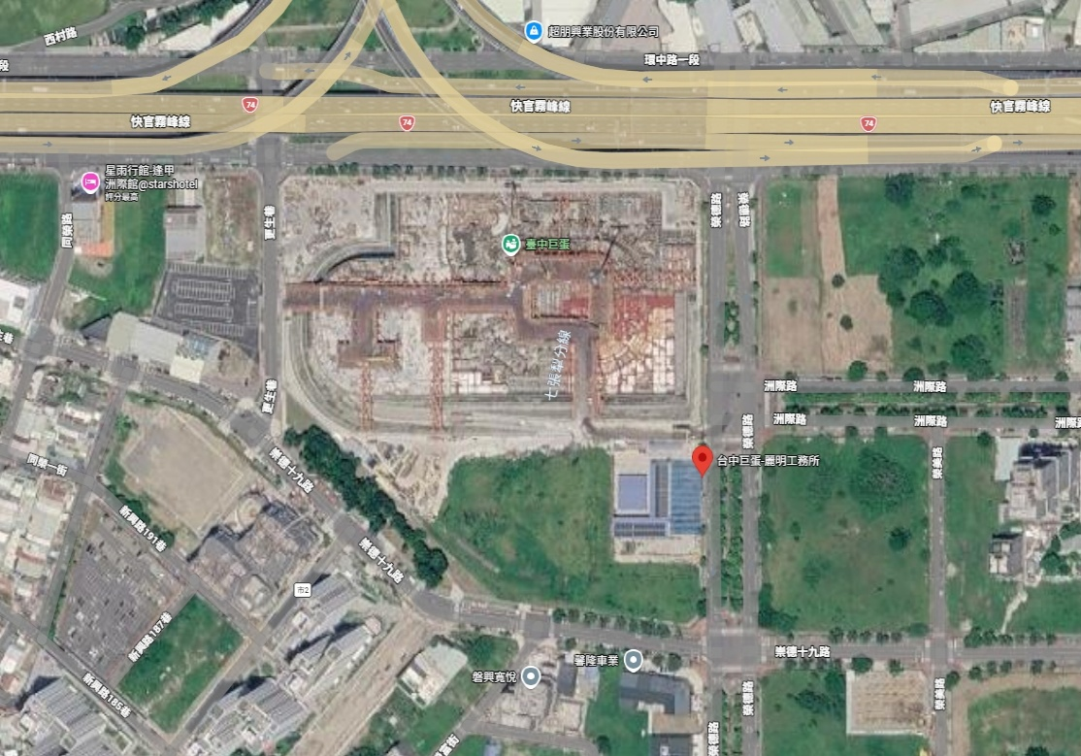
由此大門進入

- 北部場交通資訊：115年11月16日(一)
- 臺北市立圖書館新總館與臺北音樂廳新建工程
(臺北市大安區信義路三段134巷7號 大安高工及師範大學附中旁)
- 搭乘公車
●信義幹線、226、758、88(含區間車)、0東、20及22路線公車至信義建國路口下車，步行約2分鐘。
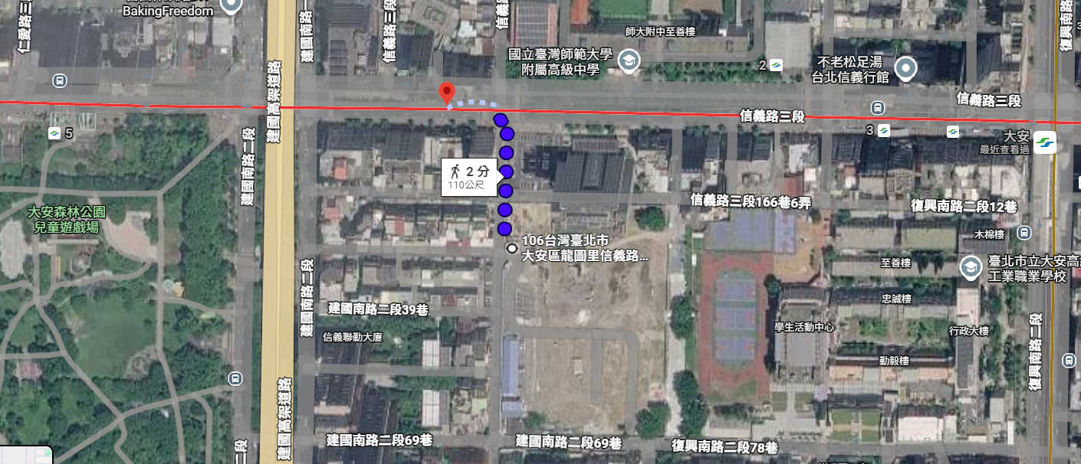
- 搭乘捷運
●搭乘捷運文湖線或淡水信義線至捷運大安站，三號出口步行約5分鐘。
